BÁO CÁO THỰC HÀNH
LAB 01 – PYTORCH: TENSOR, AUTOGRAD VÀ GRADIENT DESCENT

Bài 1. Tạo Tensor cơ bản
Tạo một Tensor số nguyên kích thước 2 × 3 và hiển thị kết quả.
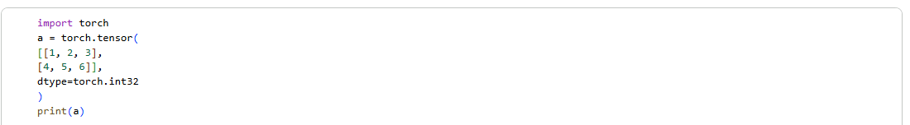

Kết quả chạy

Trả lời câu hỏi
Yêu cầu: Cho biết kích thước, số chiều và kiểu dữ liệu của Tensor a.
Kích thước (shape): torch.Size([2, 3]) — 2 hàng, 3 cột
Số chiều (ndim): 2
Kiểu dữ liệu (dtype): torch.int32

Bài 2. Tạo các Tensor thường dùng
Thực hành tạo Tensor ngẫu nhiên, Tensor toàn số 0, toàn số 1 và ma trận đơn vị.

Code
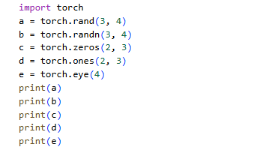

Kết quả chạy
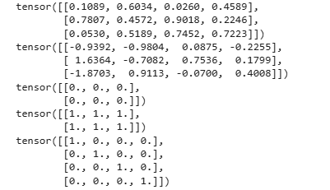

Trả lời câu hỏi
Yêu cầu: Nhận xét sự khác nhau giữa torch.rand() và torch.randn(); tạo thêm Tensor 5×5 toàn giá trị 10.
- torch.rand(): sinh số ngẫu nhiên theo phân phối đều (uniform) trong khoảng [0, 1) — mọi giá trị đều không âm.
- torch.randn(): sinh số ngẫu nhiên theo phân phối chuẩn chuẩn hóa N(0, 1) (trung bình 0, độ lệch chuẩn 1) — giá trị có thể âm hoặc dương.

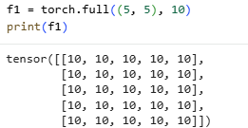

Bài 3. Kiểm tra thông tin Tensor
Sử dụng shape, size(), ndim và dtype để kiểm tra các thuộc tính của Tensor.
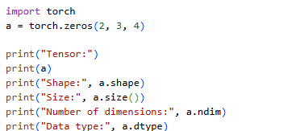

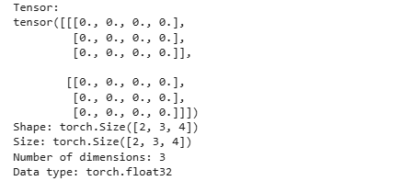

Trả lời câu hỏi
Yêu cầu: Giải thích ý nghĩa của torch.Size([2, 3, 4]).
torch.Size([2, 3, 4]) mô tả một Tensor 3 chiều: chiều đầu tiên có kích thước 2 (2 'khối' ma trận), chiều thứ hai có kích thước 3 (mỗi khối có 3 hàng), và chiều thứ ba có kích thước 4 (mỗi hàng có 4 cột/phần tử). Tổng số phần tử là 2 × 3 × 4 = 24.

Bài 4. Slicing và Indexing
Truy xuất một phần dữ liệu từ Tensor nhiều chiều.

Code

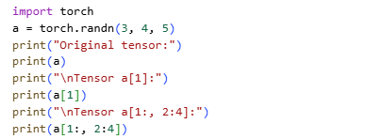

Kết quả chạy
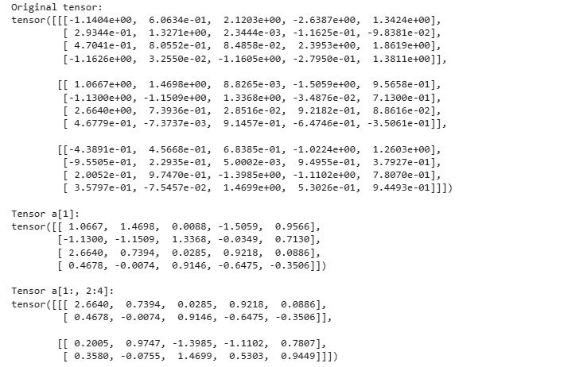

Trả lời câu hỏi
Yêu cầu: Cho biết shape của a[1] và a[1:, 2:4]; thử lấy hai phần tử cuối cùng trên chiều thứ ba.
Shape của a[1]: torch.Size([4, 5]) — mất chiều đầu tiên vì lập chỉ số bằng 1 số nguyên (indexing), không phải slicing
Shape của a[1:, 2:4]: torch.Size([2, 2, 5]) — dùng slicing nên giữ nguyên số chiều
Lấy hai phần tử cuối cùng trên chiều thứ ba (dùng slicing a[:, :, -2:]):
print(a[:, :, -2:])

Bài 5. Reshape và Flatten
Thay đổi hình dạng Tensor mà không làm thay đổi số phần tử.

Code

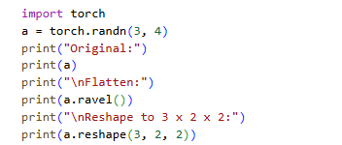

Kết quả chạy
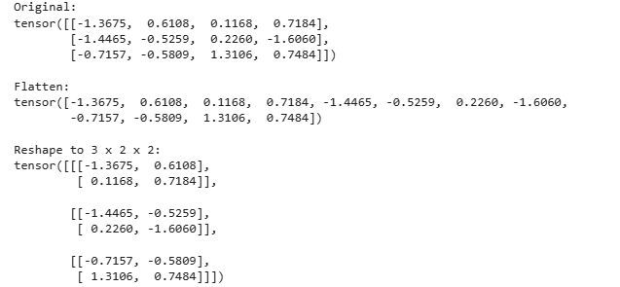

Trả lời câu hỏi
Yêu cầu: Kiểm tra số phần tử trước/sau reshape; thử reshape thành 2 × 6.
Số phần tử trước reshape: a.numel() = 3 × 4 = 12
Số phần tử sau reshape (3,2,2): 3 × 2 × 2 = 12 — không đổi, vì reshape chỉ tổ chức lại cách sắp xếp, không thêm/bớt phần tử
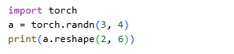

Bài 6. Phép toán và nhân ma trận

Thực hiện các phép toán phần tử và phép nhân ma trận bằng toán tử @.
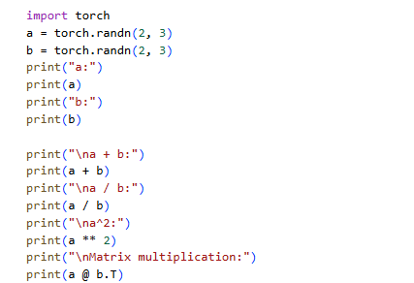

Kết quả chạy

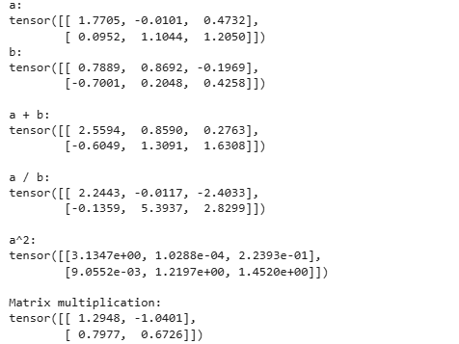

Trả lời câu hỏi
Yêu cầu: Phân biệt a * b với a @ b.T; cho biết shape của a @ b.T.
- a * b: nhân theo từng phần tử (element-wise) — yêu cầu hai tensor cùng shape (2×3), kết quả cũng có shape (2×3).
- a @ b.T: nhân ma trận thật sự (matrix multiplication) — a có shape (2×3), b.T có shape (3×2), kết quả có shape (2×2).
Shape của a @ b.T: torch.Size([2, 2])

Bài 7. Các hàm thống kê trên Tensor
Tính trung bình, độ lệch chuẩn và tổng tích lũy theo từng cột.

Code
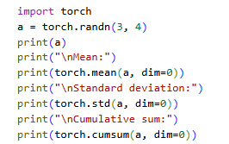

Kết quả chạy

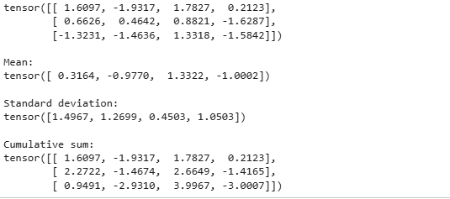

Trả lời câu hỏi
Yêu cầu: Thay dim=0 bằng dim=1 và nhận xét sự khác nhau.
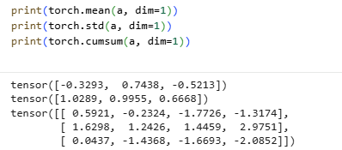
dim=0 tính toán theo chiều hàng, tức là gộp các giá trị của từng CỘT lại (kết quả có 4 phần tử — tương ứng 4 cột). Ngược lại, dim=1 tính toán theo chiều cột, tức là gộp các giá trị của từng HÀNG lại (kết quả có 3 phần tử — tương ứng 3 hàng). Tương tự, torch.cumsum(a, dim=1) sẽ cộng dồn theo từng hàng (từ trái sang phải) thay vì theo từng cột (từ trên xuống dưới).

Bài 8. Autograd cơ bản
Tạo biến có requires_grad=True và dùng backward() để tính đạo hàm tự động.

Code
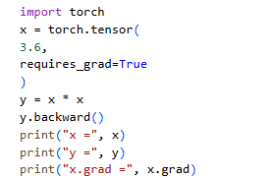

Kết quả chạy

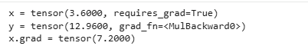

Trả lời câu hỏi
Yêu cầu: Tính thủ công đạo hàm của y = x² tại x = 3.6 và so sánh với x.grad; đổi hàm thành y = 3x² + 2x + 1 và kiểm tra gradient.
Tính tay: dy/dx = 2x → tại x = 3.6: 2 × 3.6 = 7.2 — khớp chính xác với x.grad = 7.2000
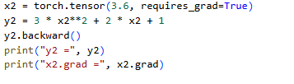
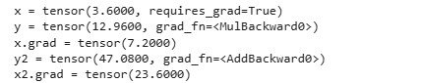
Tính tay: dy/dx = 6x + 2 → tại x = 3.6: 6 × 3.6 + 2 = 23.6 — khớp với x2.grad = 23.6000.

Bài 9. Gradient Descent tìm hệ số đa thức
Sinh dữ liệu từ đa thức y = x² + 2x + 3, sau đó dùng NAdam và autograd để tìm lại ba hệ số.

Code

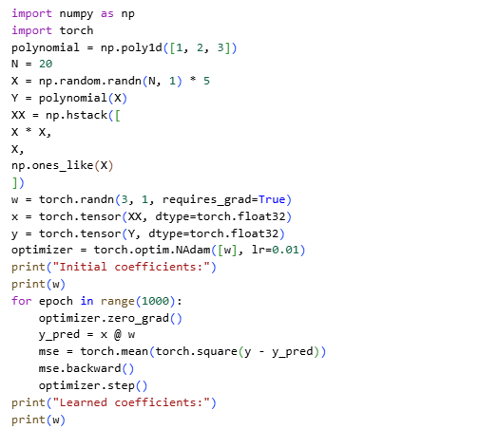

Kết quả chạy

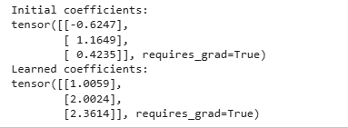

Trả lời câu hỏi
Yêu cầu: So sánh ba hệ số học được với [1, 2, 3]; giải thích vai trò của optimizer.zero_grad(), mse.backward() và optimizer.step().
Hệ số học được [1.0059, 2.0024, 2.3614] rất gần với hệ số thật [1, 2, 3]: hệ số bậc 2 và bậc 1 gần như chính xác tuyệt đối (1.0059 ≈ 1, 2.0024 ≈ 2), riêng hệ số tự do (hằng số) 2.3614 còn lệch khá nhiều so với 3 — do mô hình mới chạy 1000 epoch nên chưa hội tụ hoàn toàn ở thành phần này, hoặc do tập dữ liệu N=20 còn nhỏ.
- optimizer.zero_grad(): xóa (reset) gradient tích lũy từ vòng lặp trước — PyTorch mặc định CỘNG DỒN gradient qua các lần backward(), nếu không reset thì gradient của bước sau sẽ bị sai (lẫn với bước trước).
- mse.backward(): thực hiện lan truyền ngược (backpropagation), tính đạo hàm của hàm mất mát mse theo từng tham số (ở đây là w) và lưu vào w.grad.
- optimizer.step(): dùng gradient vừa tính được để cập nhật giá trị tham số w theo quy tắc của thuật toán tối ưu (ở đây là NAdam), nhằm giảm giá trị hàm mất mát ở bước tiếp theo.

Bài 10. Giải hệ phương trình bằng Autograd
Tối thiểu hóa tổng sai số bình phương để tìm A, B, C, D thỏa bốn phương trình.

Code

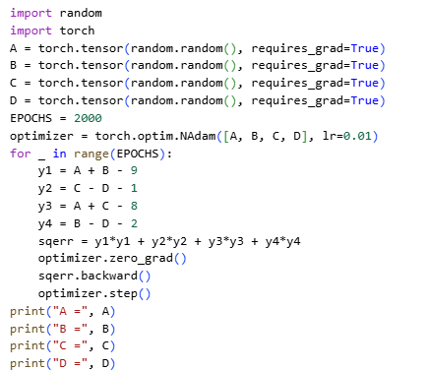

Kết quả chạy

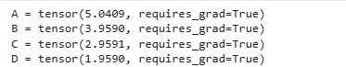

Trả lời câu hỏi
Yêu cầu: Kiểm tra nghiệm thu được với 4 phương trình; nhận xét vì sao bài toán có thể có nhiều nghiệm.
- A + B = 5.0409 + 3.9590 = 9.0000 ✓ (đúng với A+B=9)
- C − D = 2.9591 − 1.9590 = 1.0000 ✓ (đúng với C−D=1)
- A + C = 5.0409 + 2.9591 = 8.0000 ✓ (đúng với A+C=8)
- B − D = 3.9590 − 1.9590 = 2.0000 ✓ (đúng với B−D=2)
Nhận xét: hệ có 4 phương trình nhưng chỉ có 3 phương trình độc lập tuyến tính — có thể chứng minh phương trình thứ 4 (B−D=2) suy ra được từ 3 phương trình còn lại: (A+B) − (A+C) + (C−D) = 9 − 8 + 1 = 2, đúng bằng B−D. Vì vậy hệ có 4 ẩn nhưng hạng (rank) của hệ chỉ là 3, dẫn đến vô số nghiệm phụ thuộc vào 1 tham số tự do (ví dụ chọn A tùy ý thì B=9−A, C=8−A, D=7−A luôn thỏa mãn cả 4 phương trình). Gradient Descent chỉ tìm ra MỘT trong vô số nghiệm đó, tùy thuộc điểm khởi tạo ngẫu nhiên ban đầu.

Bài 11. Chương trình PyTorch tổng hợp
Tạo Tensor 24 phần tử và reshape; các phép toán trên Tensor 3×4; autograd cho đa thức bậc 2; huấn luyện tìm lại hệ số đa thức.

Câu 1 — Tensor X (24 phần tử), reshape 4×6, 2×12, 2×3×4
import torch
torch.manual_seed(42)

X = torch.arange(24)
print("X gốc (24 phần tử):\n", X)

X_4x6 = X.reshape(4, 6)
X_2x12 = X.reshape(2, 12)
X_2x3x4 = X.reshape(2, 3, 4)

print("\nX reshape (4, 6):\n", X_4x6)
print("\nX reshape (2, 12):\n", X_2x12)
print("\nX reshape (2, 3, 4):\n", X_2x3x4)

X gốc (24 phần tử):
tensor([ 0, 1, 2, 3, 4, 5, 6, 7, 8, 9, 10, 11, 12, 13, 14, 15, 16, 17,
18, 19, 20, 21, 22, 23])

X reshape (4, 6):
tensor([[ 0, 1, 2, 3, 4, 5],
[ 6, 7, 8, 9, 10, 11],
[12, 13, 14, 15, 16, 17],
[18, 19, 20, 21, 22, 23]])

X reshape (2, 12):
tensor([[ 0, 1, 2, 3, 4, 5, 6, 7, 8, 9, 10, 11],
[12, 13, 14, 15, 16, 17, 18, 19, 20, 21, 22, 23]])

X reshape (2, 3, 4):
tensor([[[ 0, 1, 2, 3],
[ 4, 5, 6, 7],
[ 8, 9, 10, 11]],

[[12, 13, 14, 15],
[16, 17, 18, 19],
[20, 21, 22, 23]]])

Câu 2 — Tensor A, B (3×4): A+B, A*B, A/B, mean/std theo cột
A = torch.rand(3, 4) * 10 + 1
B = torch.rand(3, 4) * 10 + 1

A_plus_B = A + B
A_times_B = A * B
A_div_B = A / B

mean_col_A = A.mean(dim=0)
std_col_A = A.std(dim=0)
mean_col_B = B.mean(dim=0)
std_col_B = B.std(dim=0)

A =
tensor([[ 9.8227, 10.1500, 4.8286, 10.5931],
[ 4.9045, 7.0090, 3.5657, 8.9364],
[10.4077, 2.3319, 10.3460, 6.9358]])

B =
tensor([[9.6940, 6.6772, 8.4109, 5.2940],
[9.8544, 6.7390, 3.6658, 7.2745],
[3.6963, 5.4136, 3.9692, 9.3169]])

A + B =
tensor([[19.5167, 16.8272, 13.2396, 15.8871],
[14.7589, 13.7480, 7.2315, 16.2109],
[14.1040, 7.7455, 14.3152, 16.2527]])

A * B (element-wise) =
tensor([[95.2216, 67.7734, 40.6134, 56.0801],
[48.3309, 47.2337, 13.0712, 65.0079],
[38.4702, 12.6238, 41.0654, 64.6198]])

A / B =
tensor([[1.0133, 1.5201, 0.5741, 2.0009],
[0.4977, 1.0401, 0.9727, 1.2285],
[2.8157, 0.4307, 2.6066, 0.7444]])

Trung bình theo cột của A: tensor([8.3783, 6.4970, 6.2468, 8.8218])
Độ lệch chuẩn theo cột của A: tensor([3.0226, 3.9342, 3.6057, 1.8313])

Trung bình theo cột của B: tensor([7.7483, 6.2766, 5.3486, 7.2951])
Độ lệch chuẩn theo cột của B: tensor([3.5100, 0.7480, 2.6564, 2.0115])

Câu 3 — Autograd: y = 2x² + 5x + 3, tính dy/dx tại x = 2
x = torch.tensor(2.0, requires_grad=True)
y = 2 * x**2 + 5 * x + 3
y.backward()

dy_dx_autograd = x.grad.item()
dy_dx_manual = 4 * 2 + 5 # dy/dx = 4x + 5

y tại x=2: 21.0
dy/dx (autograd) tại x=2: 13.0
dy/dx (tính tay) = 4x + 5 tại x=2: 13
Khớp nhau? Có

Câu 4 — Thay đa thức bằng y = 2x² − 3x + 5, huấn luyện tìm hệ số
true_a, true_b, true_c = 2.0, -3.0, 5.0
x_data = torch.linspace(-5, 5, 200).reshape(-1, 1)
noise = torch.randn(x_data.shape) * 0.5
y_data = true_a * x_data**2 + true_b * x_data + true_c + noise

a = torch.randn(1, requires_grad=True)
b = torch.randn(1, requires_grad=True)
c = torch.randn(1, requires_grad=True)

optimizer = torch.optim.SGD([a, b, c], lr=0.001)
for epoch in range(3000):
optimizer.zero_grad()
y_pred = a * x_data**2 + b * x_data + c
loss = torch.mean((y_pred - y_data) ** 2)
loss.backward()
optimizer.step()

Epoch 500/3000 - Loss: 3.6682 - a=2.1809, b=-2.9980, c=2.2100
Epoch 1000/3000 - Loss: 1.6734 - a=2.1154, b=-2.9984, c=3.1978
Epoch 1500/3000 - Loss: 0.8504 - a=2.0734, b=-2.9984, c=3.8323
Epoch 2000/3000 - Loss: 0.5109 - a=2.0464, b=-2.9984, c=4.2399
Epoch 2500/3000 - Loss: 0.3708 - a=2.0291, b=-2.9984, c=4.5017
Epoch 3000/3000 - Loss: 0.3130 - a=2.0179, b=-2.9984, c=4.6698

Kết quả cuối cùng
Hệ số thật: a = 2.0, b = -3.0, c = 5.0
Hệ số học được: a = 2.0179, b = -2.9984, c = 4.6698

Nhận xét
Hệ số a và b học được rất sát với giá trị thật (a≈2.02 so với 2.0, b≈-2.998 so với -3.0). Riêng hệ số c hội tụ chậm hơn nhiều (4.67 so với 5.0 sau 3000 epoch), do learning rate khá nhỏ (0.001) và c là hệ số ít ảnh hưởng đến độ dốc gradient hơn khi x có biên độ lớn (từ -5 đến 5) — hệ số bậc 2 (nhân với x²) chiếm ưu thế trong loss, khiến gradient của c cập nhật chậm hơn tương đối. Nếu tăng số epoch hoặc learning rate (hoặc dùng optimizer thích ứng như Adam/NAdam như ở Bài 9), c sẽ hội tụ nhanh hơn về 5.

